Toelichting Minasaangifte Rundvee vanaf 2014
15 sept. 2014
Condor Agri Systems
==================================================================================
Stappenplan Minasaangifte Rundvee miv 2014
Deze handleiding is voor u gemaakt omdat per 1 januari 2014 ook voor Rundveeklanten (melkvee en vleesstieren) aangifte van voerleveringen verplicht is geworden. Om deze aangifte over 2014 te kunnen doen (in januari 2015) zijn een aantal gegevens verplicht. In deze toelichting staan een aantal stappen vermeld, met name de controle van debiteuren en artikelen is van belang. Hierbij is niet een juiste volgorde aan te geven, ze hebben beiden een wisselwerking op elkaar en het is kwestie van aanvullen van gegevens totdat e.e.a. compleet is (dat zal ook blijken uit de vaste selecties welke zijn toegevoegd bij debiteuren en artikelen, zie hiervoor pag. 6 en 7).
- Zorg dat u een relatienummer hebt bij RVO (Rijksdienst voor Ondernemend Nederland) wanneer u nu voor het eerst minasaangifte gaat doen.
- Installeer de nieuwste versie van CAS. U hebt versie 1.42 van het CAS-programma nodig om de aanpassingen door te voeren. U kunt deze versie downloaden vanaf 1 oktober van de website www.condor-agri.nl (menu Updates).
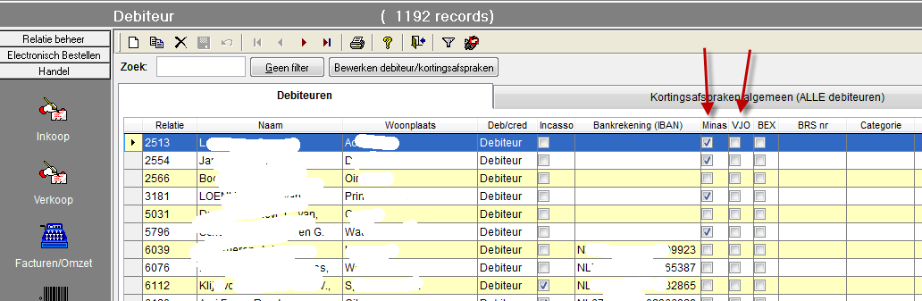
- Zet bij alle rundveeklanten (Melkvee/Jongvee/Vleesstieren) het vinkje VJO en Minas aan:
Het vinkje Minas betekent dat er een Minasleverantieoverzicht geprint wordt,
het vinkje VJO betekent dat er aangifte wordt gedaan bij RVO.
Ga Handel/Debiteuren, loop de rij debiteuren na en zet waar nodig de vinkjes.
TIP: Gebruik de aanwezige vaste selecties op debiteuren met omzet in 2014 (zie hiervoor toelichting op bladzijde 6)
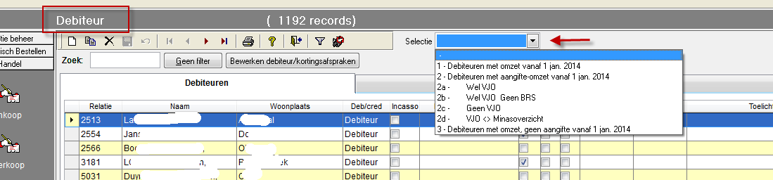
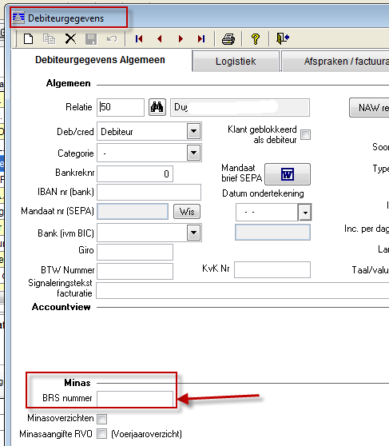
- Verzamel van alle debiteuren (met omzet in 2014 en waarbij VJO aanstaat) het BRS-nummer (relatienummer RVO) en vul dit in bij de Debiteurgegevens (gebruik vaste selectie 2b, zie toelichting op bladzijde 6)

- Vul bij de rundveeartikelen (en Enkelvoudige voeders die bestemd kunnen zijn voor rundvee) de juiste minasdiergroep in. Ga naar Handel/Artikelen en controleer in de kolom Minasdiergroep of deze al correct is gevuld (Gebruik ook hier de vaste selecties voor artikelen, zie bladzijde 7)
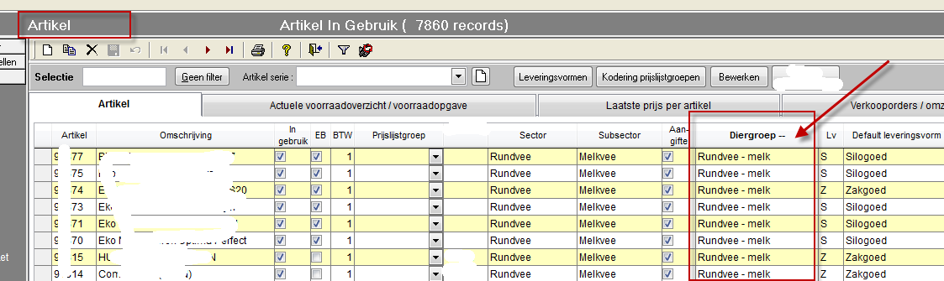

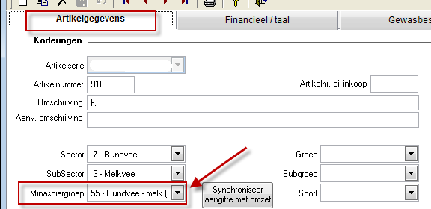
Vul de Minasdiergroep zo nodig bij de stamgegevens van het artikel in: 55 Rundvee – Melk voor Melkvee of 56 Rundvee – Vleesvee. Bij toekennen van een diergroep, wordt de vraag gesteld of de aangifte in de omzet moet worden gesynchroniseerd: antwoord hier JA.
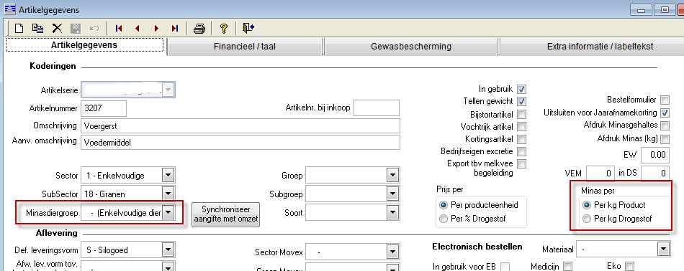
- Controleer of bij natte bijproducten juist staat ingesteld of de minasgehalten worden ingevoerd in de Droge stof (ds) of in het product (gebruik hiervoor vaste selectie 2c, zie bladzijde 7).

- Controleer bij de artikelgegevens of de juist minasgehalten aanwezig zijn met een ingangsdatum voor of op 1-1-2014 (gebruik hiervoor vaste selectie 2d, zie bladzijde 7).
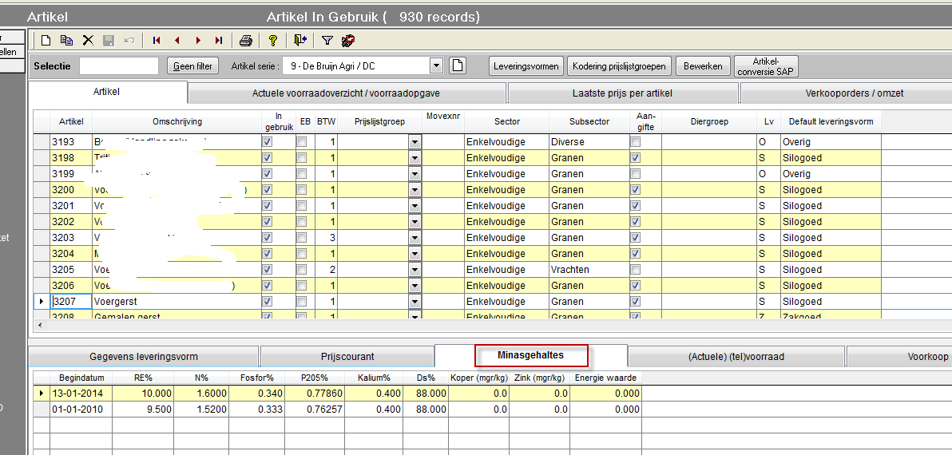
- Wanneer de klant- en artikelgegevens zijn bijgewerkt kan in de omzet achteraf nog het vinkje Aangifte bij de omzetregels aangezet worden door het programma. Ga naar Handel/Debiteuren kies de button Bewerken debiteur, zet vinkje bij Zet aangifte RVO…. en kies Gewenste bewerking uitvoeren.
LET WEL OP, ONDERSTAANDE PROCEDURE ZET OOK VINKJES WAAR DEZE EVENTUEEL HANDMATIG ZIJN WEGGEHAALD.
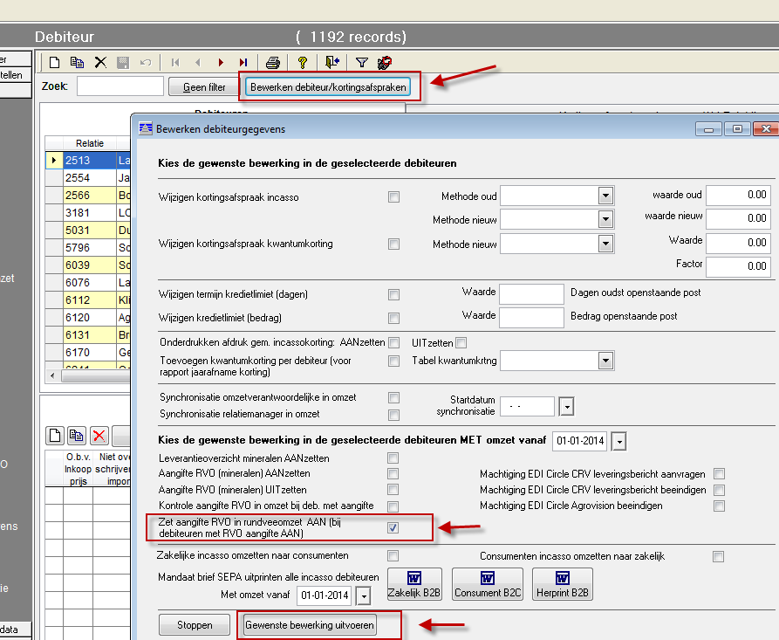

- Bij het aanmaken van een minasoverzicht voor alle debiteuren waar VJO aanstaat wordt ook een controlelijst aangemaakt van eventueel nog ontbrekende gegevens.
Ga naar Handel/Gefactureerde omzet en vraag een minas voerjaaroverzicht op voor 2014 zonder selectie op een debiteur (dan krijgt u een overzicht van alle debiteuren waar VJO aan staat) 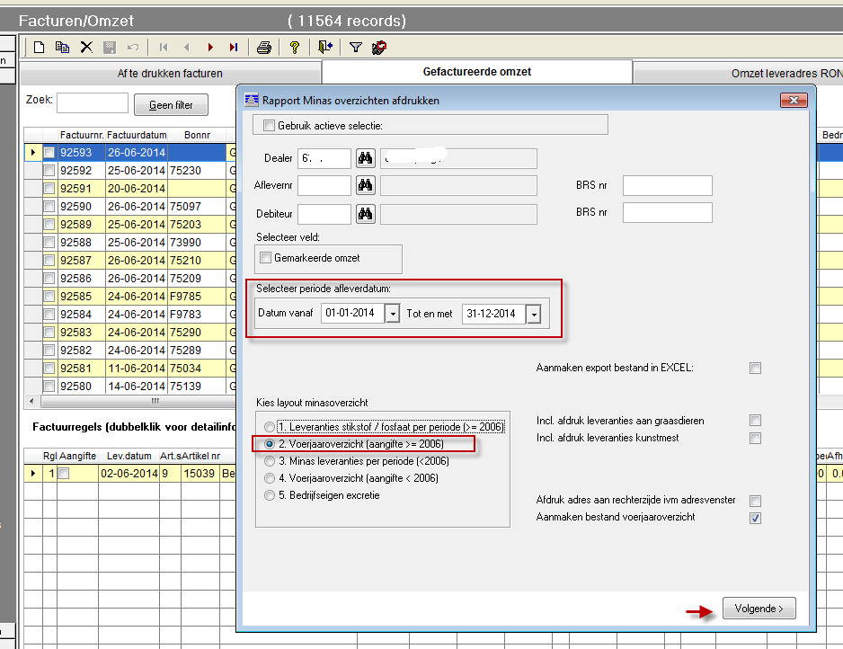
Vraag het rapport op het scherm, nu komt ook een eventuele foutenlijst in het scherm.
- Het komt voor dat artikelen, die vanaf 1-1-2014 moeten worden aangeven, niet per gewicht maar per stuk worden gefactureerd bijv. 1 pak gedorst hooi a 100 euro. Hierbij is soms het gewicht niet vastgelegd, dat moet echter wel want minasaangifte gaat op basis van gewicht. Mocht dit bij u het geval zijn neem dan contact met ons op.

Vaste selectie bij debiteuren en artikelen.
In CAS zijn een aantal vaste selectie’s toegevoegd die het voor u gemakkelijker maken de ontbrekende gegevens mbt minasaangifte op te sporen.
Selectie in het scherm Handel/Debiteuren:
In dit scherm zijn selectiemogelijkheden toegevoegd:
De betekenis van de selectiemogelijkheden:
Dit is een selectie van alle debiteuren met omzet vanaf 1 januari.
Dit is een selectie van alle debiteuren met omzet vanaf 1 januari 2014 van artikel(en) waar een minasdiergroep is ingevuld. Er is minimaal 1 artikel met een vinkje bij Aangifte in de omzetregels. Het kan ook zijn dat het klantnummer als afleveradres voorkomt bij een andere debiteur
Dit is een deelselectie van selectie 2 en waarbij het VJO vinkje bij de debiteur aan staat.
Dit is een deelselectie van selectie 2 en waarbij het VJO vinkje bij de debiteur aan staat MAAR waarbij geen BRS-nummer bekend is (en dus geen aangifte kan worden gedaan)
Dit is een deelselectie van selectie 2 en waarbij het VJO vinkje bij de debiteur UIT staat.
Dit is een deelselectie van selectie 2 en waarbij het VJO vinkje bij de debiteur UIT staat terwijl het Minas vinkje (leverantieoverzicht) wel aan staat of andersom.
Dit is een selectie van alle debiteuren met omzet vanaf 1 januari 2014 met alleen van artikel(en) waar GEEN minasdiergroep is ingevuld.
Om de controle te vergemakkelijken is in de debiteurenscherm tevens een extra tabblad toegevoegd met daarop de omzetregels van de debiteur/leveradres zodat u bijv. snel kunt controleren of er artikelen bij staan waar wel of juist geen aangifte van dient te gebeuren.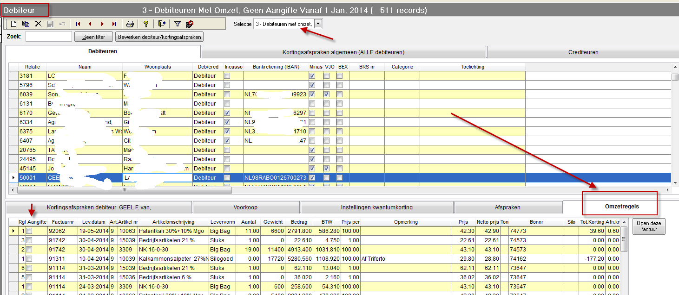

Selectie in het scherm Handel/Artikel:
In dit scherm zijn selectiemogelijkheden toegevoegd:
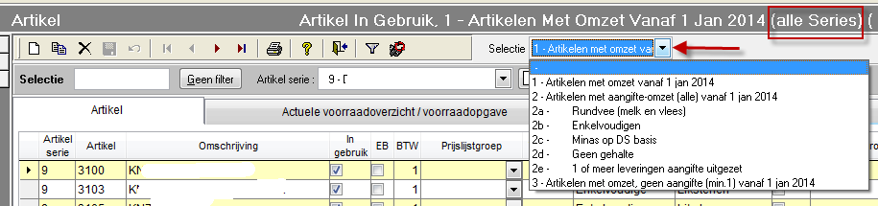
De betekenis van de selectiemogelijkheden (voor al deze selecties geldt dat de artikelen uit ALLE series worden weergegeven).
: Dit is een selectie van alle artikelen waar omzet van is vanaf 1 januari 2014. Dit zijn dus ook de niet-minas-artikelen.
: Dit is een selectie van alle artikelen waarbij een minasdiergroep is ingevuld en waar in de omzet het vinkje Aangifte minimaal 1x gevuld is.
Dit is een deelselectie van selectie 2 waarbij de minasdiergroep 55 of 56 is ingevuld.
Dit is een deelselectie van selectie 2 waarbij de minasdiergroep Enkelvoudige diervoeders is ingevuld.
Dit is een deelselectie van selectie 2 waarbij is aangegeven dat de minasgehalten worden opgegeven in de Droge Stof.
Dit is een deelselectie van selectie 2 waarvan geen minasgehalten bekend zijn.
Dit is een deelselectie van selectie 2 waarbij bij minimaal 1 levering het vinkje Aangifte in de omzet is weggehaald.
Dit is een selectie van alle artikelen waarbij in de omzetregels geen enkel vinkje is gevuld in de kolom Aangifte.
In dit scherm wordt nu ook de kolom Artikelserie vermeld en u kunt door het aangewezen vinkje te zetten over van alle artikelseries tegelijk de artikelen zien en op selecteren. Bij de bovenstaande selecties gaat dit vinkje automatisch aan, zelf kunt u dit vinkje ook gebruiken om artikelen van meerdere series tegelijk te zien.
